Sprint 1. Definiendo el proyecto

PETisos Versión 0.1

tripulantes: alexandra salazar d.

juan manuel mendoza.

manuel mantilla.

mision tic

modulo 4b



fecha: octubre 31 de 2021

Identificación del proyecto

Las nuevas generaciones han desarrollado un enorme apego a los animales de compañía, los cuales representan inmenso bienestar para la salud física y mental de quienes conviven con ellos; adicionalmente la vida moderna, con su ritmo acelerado, ha generado que las personas tengan cada vez menos tiempo para brindarles y es por esto que hemos ideado esta útil y divertida app que va a ayudar a las personas a compartir tiempo y espacio de calidad con ellos: Los PETisos.

Creación del proyecto

 PETisos

PETisos será una App que va a permitir a los usuarios (personas que conviven con animales de compañía) identificar desde la comodidad de su dispositivo móvil los lugares agradables, tranquilos y seguros en su área para compartir tiempo con su ´petiso´ y dónde suplir sus diferentes necesidades.

usuarios y funcionalidades

CLIENTES – PERSONAS CON ANIMALES DE COMPAÑÍA (PETisos)

* Registro
  + Nombre
  + Correo electrónico
  + Contraseña
* Registro del animal de compañía (PETiso)
  + Tipo del Petiso
  + Nombre de Petiso
  + Raza del Petiso
  + Tamaño del Petiso

PETisos utilizará herramientas de geolocalización para mostrarle al usuario rutas agradables, tranquilas y seguras para pasear con su PETiso, Locales petfriendly, veterinarias, spas de mascotas, Agro veterinarias y otros lugares de interés, ubicados en su área.

requerimientos funcionales

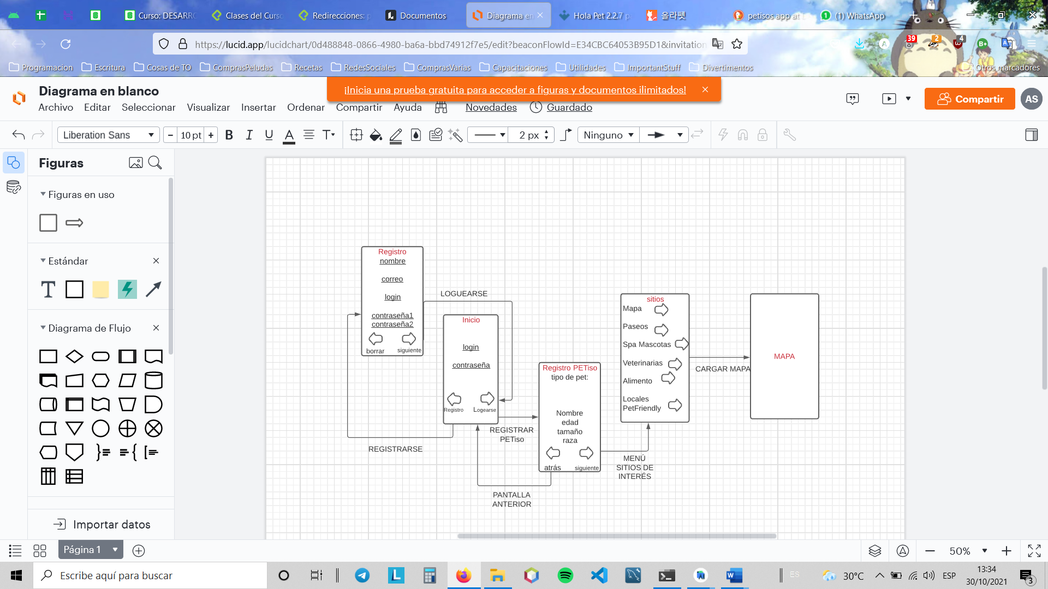

* Activity inicial, menú de bienvenida con login de usuario.
* Activity de registro de usuario con datos relevantes del usuario.
* Activity que captura datos relevantes del PETiso, pudiéndose registrar varias mascotas.
* Activity del menú de sitios de interés.
* Activity con mapa de geolocalización que identificará los sitios de interés, alrededor de x Km. De ser posible, se permitirá adjuntar fotografías.

requerimientos No funcionales

-Entorno de desarrollo Android Studio.

-Base de datos Firebase.

-Api de Maps o herramienta gratuita de geolocalización.

-Dispositivo de Android a partir de la versión 5.0, API 21 Lollipop.

creación del proyecto en android studio

